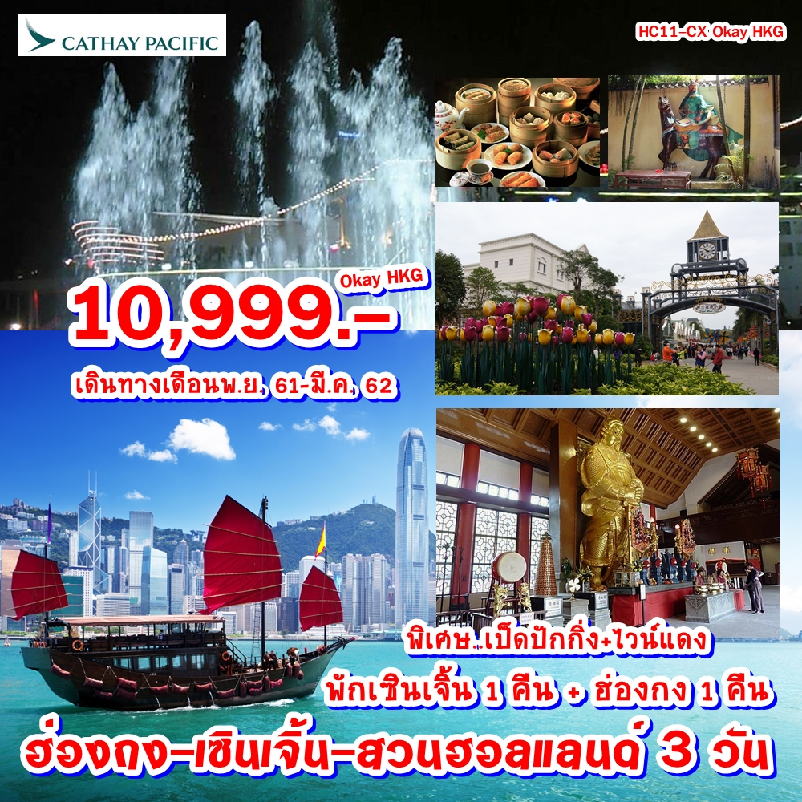

วันแรก กรุงเทพฯ-ฮ่องกง-เซินเจิ้น-สวนฮอลแลนด์-ชมโชว์น้ำพุเต้นระบำ
10.30 น. พร้อมกันที่สนามบินสุวรรณภูมิ อาคารผู้โดยสารขาออก ชั้น 4 ประตู 6 เคาน์เตอร์ Mสายการบินคาเธย์ แปซิฟิคเจ้าหน้าที่บริษัทฯ ให้การต้อนรับและอำนวยความสะดวก
13.05 น. ออกเดินทาง โดยสายการบินคาเธย์ แปซิฟิคเที่ยวบินที่CX614 (บริการอาหารและเครื่องดื่มบนเครื่อง)
16.45 น ถึงสนามบิน Cheak Lap Kokหลังผ่านพิธีการตรวจคนเข้าเมืองเรียบร้อย
09.00 น. พร้อมกันที่สนามบินสุวรรณภูมิ อาคารผู้โดยสารขาออก ชั้น 4 ประตู 6 เคาน์เตอร์ Mสายการบินคาเธย์ แปซิฟิคเจ้าหน้าที่บริษัทฯ ให้การต้อนรับและอำนวยความสะดวก
11.40 น. ออกเดินทาง โดยสายการบินคาเธย์ แปซิฟิคเที่ยวบินที่ CX750 (บริการอาหารและเครื่องดื่มบนเครื่อง)
15.30 น ถึงสนามบิน Cheak Lap Kokหลังผ่านพิธีการตรวจคนเข้าเมืองเรียบร้อย
นำท่านนั่งรถโค้ชปรับอากาศข้ามสะพานชิงหม่าสู่ฝั่งเกาลูน ฮ่องกงตั้งอยู่ทางทิศตะวันออกเฉียงใต้ของประเทศสาธารณรัฐประชาชนจีนโดยอยู่ติดกับมณฑลกว่างตง (กวางตุ้ง) โดยมาเก๊าอยู่ทางฝั่งตะวันตกห่างไปราว 61 กิโลเมตร ฮ่องกงเดิมเป็นเพียงหมู่บ้านประมงเล็กๆ แห่งหนึ่ง ในเขตอำเภอซินอัน เมืองเซินเจิ้น หลังจากจีนพ่ายแพ้ในสงครามฝิ่น เกาะฮ่องกง และเกาลูนจึงถูกครอบครองโดยอังกฤษในปี 1842 และ 1860 ตามลำดับ ต่อมาภายหลังในปี 1898 อังกฤษได้ทำสัญญาเช่าซื้อพื้นที่ทางตอนใต้ของลำน้ำเซินเจิ้น ซึ่งปัจจุบันเรียกว่า ‘เขตดินแดนใหม่’ รวมทั้งเกาะรอบข้าง ซึ่งมีอาณาบริเวณกว้างใหญ่กว่าเมื่อครั้งอังกฤษเข้ายึดครองในสมัยสงครามฝิ่นเกือบสิบเท่าและนำท่านเดินทางสู่เมืองเซินเจิ้นโดยรถไฟฟ้าหลังผ่านพิธีการตรวจคนเข้าเมืองเรียบร้อยแล้ว
จากนั้นนำท่านเดินทางเที่ยวชมสวนดอกไม้ฮอลแลนด์ THE FLOWER TOWN IN HOLLANDซึ่งเป็นสถานที่ท่องเที่ยวแห่งใหม่ของเซินเจิ้นที่กำลังเป็นที่ยมในขณะนี้ โดยได้ออกแบบและก่อสร้างเป็นกลุ่มอาคารด้วยสถาปัตยกรรมแบบเนเธอร์แลนด์ขนานแท้ ทั้งยังมีร้านค้าต่างๆ สวนดอกไม้สวยงาม อิสระให้ทุกท่านได้เที่ยชมบรรยากาศ และถ่ายรูปแบบที่ระลึก เสมือนทุกท่านได้อยู่ที่ประเทศฮอลแลนด์
นำท่านชมโชว์น้ำพุเต้นระบำShekou Sea World Music Fountainเป็นโชว์น้ำพุเต้นระบำประกอบดนตรี พร้อมฉากหลังทีเป็นเรือ MINGHUA เรือยอร์ชสุดหรู แต่เดิมเป็นของประธานาธิบดีฝรั่งเศส ชาร์ลสเดอโกล ต่อมาทางจีนได้ซื้อต่อ และได้นำมาทอดสมอที่ท่าเรือ SHE KOU เพื่อจัดเป็นสถานที่ท่องเทียวที่ตระการตา (โชว์หยุดทุกวันจันทร์)
ค่ำ รับประทานอาหาร ณ ภัตตาคารพิเศษ...เป็ดปักกิ่ง+ไวน์แดง
พักที่ GUANGSHEN INTERNATIONAL HOTEL หรือเทียบเท่า 3*
วันที่สอง เซินเจิ้น-วัดกวนอู-พิพิธภัณฑ์-ร้านช้อป-ช้อปปิ้งหลอหวู่-ฮ่องกง-Symphony of Lights
เช้า รับประทานอาหารเช้าที่โรงแรม
นำท่านเที่ยวชมเมืองเซินเจิ้นเป็นเขตเศรษฐกิจพิเศษของจีน เดิมเป็นเพียงหมู่บ้านชาวประมงธรรมดาอยู่ในมณฑลกวางตุ้ง มีเนื้อที่ 2,020 ตารางกิโลเมตร ตัวเมืองเซินเจิ้นได้รับการวางระบบผังเมืองอย่างดีมีสภาพภูมิทัศน์ และสภาพแวดล้อมที่เป็นระเบียบสวยงาม แวะชมสินค้าโอท๊อปของจีนร้านหยก ซึ่งชาวจีนถือเป็นเครื่องราง และเครื่องประดับติดตัวนำท่านเดินทางสู่วัดกวนอู Kuan Au Temple ไหว้เทพจ้ากวนอู สัญลักษณ์ของความซื่อสัตย์ ความกตัญญูรู้คุณ ความจงรักภักดี ความกล้าหาญ โชคลาภ บารมี ท่านเปรียบเสมือนตัวแทนของความเข้มแข็งเด็ดเดี่ยวองอาจไม่ครั่นคร้ามต่อศัตรู ท่านเป็นคนจิตใจมั่นคงดั่งขุนเขา มีสติปัญญาเลอเลิศมาก และไม่เคยประมาทการบูชาขอพรท่านก็หมายถึงขอให้ท่านช่วยอุดช่องว่างไม่ให้เพลี่ยงพล้ำแก่ฝ่ายตรงข้าม และให้เกิดความสมบูรณ์ด้วยคนข้างเคียงที่ซื่อสัตย์หรือบริวารที่ไว้ใจได้นั่นเองดังนั้นประชาชนคนจีนจึงนิยมบูชา และกราบไหว้ท่านเพื่อความเป็นสิริมงคลต่อตนเอง และครอบครัวในทุกๆ ด้านนำท่านเที่ยวชมพิพิธภัณฑ์เซินเจิ้นShenzhen Museumตั้งอยู่ใจกลางเมือง ภายในมีการจัดแสดงนิทรรศการเกี่ยวกับเมืองเซินเจิ้น มีทั้งโบราณวัตถุ ประวัติศาสตร์ วิทยาศาสตร์ เทคโนโลยี วัฒนธรรมและศิลปะ เปิดให้เข้าชมมาตั้งแต่ปี 1988
เที่ยง รับประทานอาหาร ณ ภัตตาคาร
นำท่านชมสินค้ายาประจำบ้านของชาวจีน “ยาบัวหิมะ”สรรพคุณหลากหลายแก้น้ำร้อนลวก, แผลไฟไหม้, แก้ริดสีดวง, ฮ่องกงฟุต ฯลฯนำท่านแวะร้านหมอนยางพารา และผลิตภัณฑ์เพื่อสุขภาพที่ผลิตจากยางพาราต่างๆ ให้ท่านได้เลือกชมและเลือกซื้อ นำท่านเดินทางช้อปปิ้งที่หลอหวู่Lowuสินค้าราคาถูกแหล่งใหญ่ของเซินเจิ้น ซึ่งคนไทยรู้จักในนามมาบุญครองเมืองไทยมีสินค้ามากมายหลายหมวดหมู่ เช่น กระเป๋า รองเท้า นาฬิกา เสื้อผ้า ให้ท่านได้เลือกซื้อเป็นของฝากสำหรับคนที่ท่านรัก และตัวท่านเอง สมควรแก่เวลานำท่านเดินทางกลับฮ่องกงโดยรถไฟฟ้า ผ่านพิธีการตรวจคนเข้าเมืองเรียบร้อยแล้ว นำทุกท่านไปชมโชว์ยิงแสงเลเซอร์ประกอบแสงเสียงสุดตระการตาตอบโต้กันตามจังหวะเสียงเพลงSymphony of Lightsความมหัศจรรย์เริ่มต้นในเวลา 20.00 น. ทุกค่ำคืน การแสดงมัลติมีเดียสุดยอดตระการตาซึ่งเป็นการแสดง แสงและเสียงครอบคลุมพื้นที่อาคารตึกระฟ้าสำคัญต่างๆ ที่ตั้งอยู่สองฟากฝั่งของอ่าววิคตอเรียโดยบนดาดฟ้าของตึกเหล่านี้ประดับไปด้วยแสงไฟ ซึ่งเพียงกดสวิตช์ก็จะส่องแสงสว่างตระการตาเป็นสีต่างๆ แสดงให้เห็นถึงบรรยากาศอันคึกคักของฮ่องกง
ค่ำ รับประทานอาหาร ณ ภัตตาคารสมควรแก่เวลานำท่านเข้าที่พัก
พักที่ SILKA TSUEN WAN HOTEL / PANDA HOTELหรือเทียบเท่า 3*
วันที่สาม ซิตี้ทัวร์-วัดหวังต้าเซียน-วัดแชกงหมิว-ช้อปปิ้งถนนนาธาน-ฮ่องกง-กรุงเทพฯ
เช้า รับประทานอาหารติ่มซำ ณ ภัตตาคาร
นำท่านสู่วัดหวังต้าเซียน (คนจีนกวางตุ้ง จะเรียกวัดนี้ว่า หว่องไท่ซิน) เป็นวัดเก่าแก่อายุกว่าร้อยปี ที่ไม่มีวันเสื่อมคลายไปจากความศรัทธาของประชาชนชาวฮ่องกง สังเกตได้จากมวลชนจำนวนมากที่มาสักการะ หรือแม้กระทั่งควันธูปคละคลุ้งไปทั่วบริเวณท่านเทพเจ้าหวังต้าเซียนเดิมท่านชื่อ "หว่องช้อเผ่ง" เป็นมนุษย์เดินดินธรรมดาคนหนึ่ง ที่มีจิตเมตตาต่อชาวโลก ท่านมีความกตัญญูต่อพ่อแม่สูงมาก และช่วยพ่อแม่ตั้งแต่เล็ก ทำงานดูแลเลี้ยงแพะ อยู่มาวันหนึ่งท่านได้พบกับนักพรต และนักพรตได้ชวนไปศึกษาร่ำเรียนวิชาบนภูเขาไกล ท่านหว่องช้อเผ่งก้อตัดสินใจตามนักพรตท่านนั้นไปศึกษาร่ำเรียนวิชา ท่านขยันหมั่นเพียรเรียนจนบรรลุ จนท่านสามารถเสกก้อนหินให้กลายเป็นแพะได้ เมื่อท่านได้ร่ำเรียนวิชาจนถ่องแท้แล้ว ก้อได้ลาอาจารย์ของท่านกลับมา ใช้วิชาความรู้ด้านสมุนไพร เพื่อบำเพ็ญประโยชน์ เดินทางรักษาประชาชนจีนที่เจ็บไข้ ตลอดจนผู้ที่เดือดร้อนไปทั่วทุกสารทิศ เมื่อเกิดโรคระบาดใหญ่ในประเทศจีน ท่านหวังต้าเซียนได้ใช้วิชาการแพทย์ จัดยาสมุนไพรให้แก่ชาวบ้านเพื่อต่อสู้กับโรคร้าย ตลอดอายุขัยทองท่าน ได้มีลูกศิษย์มากมายที่เคารพท่านและร่ำเรียนวิชาจากท่าน จวบจนประชาชนต่างยกย่องให้ท่านเป็นเทพหว่องไท่ซิน และได้ตั้งศาลเอาไว้เพื่อกราบสักการะนำท่านชมโรงงานจิวเวอร์รี่ที่ขึ้นชื่อของฮ่องกงพบกับงานดีไชน์ที่ได้รับรางวัลอันดับเยี่ยม แวะชมสินค้าสมุนไพรจีนซึ่งเป็นสินค้าโอท๊อปของจีน
นำท่านเดินทางสู่วัดแชกงหมิง หรือวัดกังหันนำโชค ตั้งอยู่ที่ตำบลซ่าถิ่น ซึ่งถือเป็นชานเมืองของฮ่องกง เป็นวัดเก่าแก่ของฮ่องกง สร้างขึ้นเมื่อ 400 กว่าปีผ่านมาแล้วในสมัยราชวงศ์ชิง ขึ้นชื่อลือชาในเรื่องความศักดิ์สิทธิ์ในด้านของโชคลาภทรัพย์สินเงินทอง โดยมีรูปปั้นเจ้าพ่อแช้ ก๊ง และดาบไร้พ่ายเป็นสิ่งศักดิ์สิทธ์ประจำวัดตำนานเล่าว่าในช่วงปลายของราชวงศ์ชิง แผ่นดินจีนเกิดกลียุคมีการก่อจลาจลแข็งเมืองขึ้นทั่วประเทศ และเหตุการณ์นี้ได้ก่อเกิดบุรุษชาตินักรบที่ชื่อว่าขุนพล แช้ ก๊ง ที่ได้ยกทัพไปปราบปรามความวุ่นวายที่เกิดขึ้นแทบทุกสารทิศ และท่านเองก็ได้ชื่อว่าเป็นนักรบที่ได้ชื่อว่าไม่เคยแพ้ใคร เพราะไม่ว่าจะยกทัพไปปราบกบฏที่ไหนก็จะได้รับชัยชนะเสมอ และดาบคู่กายของท่านก็ได้ชื่อว่าเป็นดาบไร้พ่ายเช่นกันดาบไร้พ่ายของท่าน คนจีนถือว่ามีความเป็นมงคลในด้านของศาสตร์ฮวงจุ้ยในเชิงของการต่อสู้เป็นอย่างสูง ธนาคารแบงค์ออฟไชน่าของฮ่องกง ถึงกับจำลองดาบของท่านไปก่อสร้างตึกสำนักงานใหญ่ของธนาคารที่มีชื่อว่าตึกใบมีด ซึ่งเป็นตึกที่ถือเป็นสัญลักษณ์ของเกาะฮ่องกงเลยทีเดียวและวัดแช้ ก๊ง ยังเป็นที่มาของจี้กังหันนำโชคที่มีชื่อเสียงของวงการการท่องเที่ยวฮ่องกง ที่ไม่ว่าทัวร์ไหนที่มาฮ่องกง เป็นต้องเลือกเช่าเลือกซื้อสินค้ามงคลชิ้นนี้ เพื่อเสริมสร้างบารมี และศิริมงคลให้กับชีวิตด้วยกันทั้งสิ้น
เที่ยง รับประทานอาหาร ณ ภัตตาคาร
นำท่านเดินทางสู่แหล่งช้อปปิ้งที่ย่านจิมซาจุ่ย ถนนนาธานซึ่งเป็นแหล่งรวบรวมสินค้าแบรนด์เนมจากทั่วทุกมุมโลก ท่านจะได้เลือกซื้อสินค้าประเภทต่างๆอย่างเต็มอิ่มจุใจ ไม่ว่าคุณจะมีรสนิยมแบบไหนหรืองบประมาณเท่าใดศูนย์การค้าชั้นเลิศของฮ่องกงมีทุกสิ่งที่คุณต้องการ ศูนย์การค้าที่กว้างขวางเหล่านี้เป็นแหล่งรวมห้องเสื้อที่จำหน่ายสินค้าแบรนด์เนมของดีไซเนอร์นานาชาติชื่อดังจากทั่วทุกมุมโลก อีกทั้งยังเป็นที่ที่คุณสามารถจะอิ่มเอมกับอาหารชั้นเลิศบรรยากาศหรูเลือกอร่อยกับร้านอาหารรสเด็ดของฮ่องกง หรือเลือกช้อปปิ้งที่ โอเชี่ยนเทอร์มินัล แหล่งรวมสินค้า Brand Name ชั้นนำที่มีให้เลือกชม และช้อปมากกว่า 700 ร้าน อาทิ ESPRIT, EMPORIO ARMANI, GIORGIO, ARMANI, DKNY, MARK & SPENSOR ของฝากคุณหนูที่ Toy’s Us สมควรแก่เวลาเดินทางสู่สนามบิน
21.35 น. ออกเดินทางโดยสายการบินคาเธย์ แปซิฟิคเที่ยวบินที่ CX617 (บริการอาหารและเครื่องดื่มบนเครื่อง)
23.40 น. ถึงสนามบินสุวรรณภูมิ โดยสวัสดิภาพ
😐😐😐ขอบพระคุณทุกท่านที่ใช้บริการ😐😐😐

อัตราค่าบริการ
วันเดินทาง | ไฟล์บิน | ราคาผู้ใหญ่  พักห้องละ 2-3 ท่าน | ราคาเด็กเสริมเตียง  พักกับผู้ใหญ่ 2 ท่าน | ราคาเด็กไม่เสริมเตียง  พักกับผู้ใหญ่ 2 ท่าน | พักเดี่ยว  จ่ายเพิ่ม
15-17 พ.ย. | CX614 1305-1645  CX617 2135-2340 | 10,999 | 10,999 | 10,999 | 3,000
22-24 พ.ย. | CX614 1305-1645  CX617 2135-2340 | 10,999 | 10,999 | 10,999 | 3,000
29 พ.ย.-1 ธ.ค. | CX7501140-1530  CX617 2135-2340 | 11,999 | 11,999 | 11,999 | 3,000
6-8 ธ.ค. | CX614 1305-1645  CX617 2135-2340 | 14,999 | 14,999 | 14,999 | 3,000
13-15 ธ.ค. | CX614 1305-1645  CX617 2135-2340 | 11,999 | 11,999 | 11,999 | 3,000
20-22 ธ.ค. | CX614 1305-1645  CX617 2135-2340 | 12,999 | 12,999 | 12,999 | 3,000
30 ธ.ค.-1 ม.ค. | CX614 1305-1645  CX617 2135-2340 | 18,999 | 18,999 | 18,999 | 4,500
3-5 ม.ค. 62 | CX614 1305-1645  CX617 2135-2340 | 12,999 | 12,999 | 12,999 | 3,000
10-12 ม.ค. | CX614 1305-1645  CX617 2135-2340 | 11,999 | 11,999 | 11,999 | 3,000
17-19 ม.ค. | CX614 1305-1645  CX617 2135-2340 | 11,999 | 11,999 | 11,999 | 3,000
14-16 ก.พ. | CX614 1305-1645  CX617 2135-2340 | 11,999 | 11,999 | 11,999 | 3,000
21-23 ก.พ. | CX614 1305-1645  CX617 2135-2340 | 11,999 | 11,999 | 11,999 | 3,000
28 ก.พ.-2 มี.ค. | CX614 1305-1645  CX617 2135-2340 | 11,999 | 11,999 | 11,999 | 3,000
7-9 มี.ค. | CX614 1305-1645  CX617 2135-2340 | 11,999 | 11,999 | 11,999 | 3,000
14-16 มี.ค. | CX614 1305-1645  CX617 2135-2340 | 11,999 | 11,999 | 11,999 | 3,000
21-23 มี.ค. | CX614 1305-1645  CX617 2135-2340 | 11,999 | 11,999 | 11,999 | 3,000
28-30 มี.ค. | CX614 1305-1645  CX617 2135-2340 | 11,999 | 11,999 | 11,999 | 3,000

อัตรานี้รวม
ค่าตั๋วเครื่องบิน และภาษีน้ำมัน กรุงเทพฯ–ฮ่องกง–กรุงเทพฯ (ตั๋วกรุ๊ป) / ค่ารถโค้ชปรับอากาศบริการตลอดการเดินทาง / ค่าอาหาร และเครื่องดื่มที่ระบุไว้ในรายการ / ค่าที่พักตามที่ระบุไว้ในรายการ / ค่าบัตรเข้าชมสถานที่ท่องเที่ยวต่างๆ ตามรายการที่ได้ระบุไว้ / ค่าน้ำหนักกระเป๋าเดินทาง ท่านละไม่เกิน 30 กก. / ค่าวีซ่าเข้าเมืองจีนเป็นวีซ่ากรุ๊ป (กรณีที่มีวีซ่าจีนอยู่แล้วไม่สามารถคืนค่าใช้จ่ายได้) / ค่าประกันอุบัติเหตุในการเดินทาง 1,000,000 บาท (ขึ้นอยู่กับเงื่อนไขของกรรมธรรม์) / มัคคุเทศก์บริการตลอดการเดินทาง

อัตรานี้ไม่รวม
ค่าทิปไกด์ท้องถิ่น และคนขับรถ ***รวมตลอดการเดินทางจ่ายทิป 90 หยวน/ท่าน***/ ค่าทำหนังสือเดินทางไทย และค่าธรรมเนียมสำหรับผู้ถือพาสปอร์ตต่างชาติ / ค่าอาหาร และเครื่องดื่มที่ไม่ได้ระบุไว้ในรายการ / ค่าธรรมเนียมกระเป๋าเดินทางที่น้ำหนักเกิน 30 กก. / ค่าใช้จ่ายอื่นๆ ที่มิได้ระบุไว้ในรายการ เช่น ค่าซักรีด โทรศัพท์ ค่ามินิบาร์ ฯลฯ / ภาษีมูลค่าเพิ่ม 7% และภาษีหัก ณ ที่จ่าย 3% และกรุณาแจ้งล่วงหน้าตั้งแต่ทำการจองกรณีต้องการใบกำกับภาษี / ค่าภาษีเชื้อเพลิงที่ทางสายการบินอาจมีการเรียกเก็บเพิ่มเติมอีก / ค่าวีซ่าจีนแบบเดี่ยวกรณีด่านตม. แจ้งปิด

เงื่อนไขการจอง มัดจำท่านละ 5,000 บาท พร้อมสำเนาหน้าพาสปอร์ต / ส่วนที่เหลือจ่ายก่อนเดินทาง 15 วัน

***เงื่อนไขพิเศษสำหรับการจองทัวร์***
1. คณะจองจำนวนผู้ใหญ่ 10 ท่าน ออกเดินทางมีหัวหน้าทัวร์
2. กรุณาสอบถามยอดจอง และเช็ครายละเอียดต่างๆ ก่อนออกตั๋วเครื่องบินภายในประเทศ, ซื้อตั๋วรถไฟ, ซื้อตั๋วรถโดยสาร และจองห้องพัก เพื่อประโยชน์ของลูกค้า

***ลูกค้าท่านในมีวีซ่าจีนอยู่ในเล่มพาสปอร์ต ทางตม. จะถือว่าท่านใช้วีซ่าในเล่มผ่านด่านในการเข้าเมืองจีน บริษัทฯ ทัวร์ไม่สามารถยื่นเป็นวีซ่ากรุ๊ปให้ได้และถ้าท่านใดไม่แจ้งว่ามีวีซ่าจีนอยู่ในเล่มพาสปอร์ต
กรณีที่มีค่าใช้จ่ายเกิดขึ้นทางลูกค้าจะต้องเป็นผู้รับผิดชอบเองทั้งหมด***

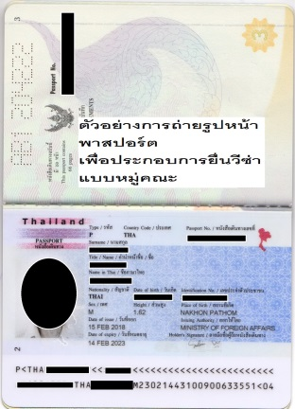
เอกสารที่ใช้ในการเดินทาง อัฟเดตเพิ่มเติมตั้งแต่วันที่ 23 พ.ค. 2561
- สำเนาหนังสือเดินทาง (สแกนสี หรือถ่ายรูปสี แบบหน้าตรงเต็มหน้าเท่านั้น ***ตามตัวอย่าง***)
และหนังสือเดินทางต้องมีอายุใช้งานเหลือไม่น้อยกว่า 6 เดือน นับจากวันที่จะออกเดินทาง
- ต้องมีหน้าว่างอย่างน้อย 2 หน้า
- ที่อยู่ปัจจุบัน (นามสกุลเดียวกัน ใช้ที่อยู่เดียวกันได้)
- เบอร์โทรศัพท์

เงื่อนไขการยกเลิก
ยกเลิกก่อนการเดินทาง 25-30 วัน / คืนค่าใช้จ่ายทั้งหมด หรือเก็บค่าใช้จ่ายบางส่วนที่เกิดขึ้นจริง
ยกเลิกก่อนการเดินทาง 11-24 วัน / เก็บค่าใช้จ่าย 5,000-10,000 บาท แล้วแต่กรณี
ยกเลิกก่อนการเดินทาง 1-10 วัน / เก็บค่าบริการทั้งหมด 100 %

หมายเหตุ
- บริษัทฯ ขอสงวนสิทธิ์ที่จะเปลี่ยนแปลงรายละเอียดบางประการในทัวร์นี้ เมื่อเกิดเหตุจำเป็นสุดวิสัยจนไม่อาจแก้ไขได้และจะไม่รับผิดชอบใดๆ ในกรณีที่สูญหาย สูญเสียหรือได้รับบาดเจ็บที่นอกเหนือความรับผิดชอบของหัวหน้าทัวร์และเหตุสุดวิสัยบางประการ เช่น การนัดหยุดงาน ภัยธรรมชาติ การจลาจล ต่างๆ
- เนื่องจากสภาวะน้ำมันโลกที่มีการปรับราคาสูงขึ้น ทำให้สายการบินอาจมีการปรับราคาภาษีน้ำมันขึ้นในอนาคต ทางบริษัทฯ ขอสงวนสิทธิ์เก็บค่าภาษีน้ำมันเพิ่มตามความเป็นจริง เพราะทางบริษัทยังไม่ได้รวมภาษีน้ำมันใหม่ที่อาจจะเกิดขึ้น
3. เนื่องจากรายการทัวร์นี้เป็นแบบเหมาจ่ายเบ็ดเสร็จ หากท่านสละสิทธิ์การใช้บริการใดๆ ตามรายการ หรือถูกปฏิเสธการเข้าประเทศไม่ว่าในกรณีใดก็ตาม ทางบริษัทฯ ขอสงวนสิทธิ์ไม่คืนเงินในทุกกรณี
4. บริษัทฯมีสิทธิ์ที่จะเปลี่ยนแปลงหรือสับเปลี่ยนรายการได้ตามความเหมาะสมบริษัทขอสงวนสิทธิ์ที่จะเลื่อนการ
เดินทางในกรณีที่มีผู้ร่วมคณะไม่ถึง 15 ท่าน
5. การไม่รับประทานอาหารบางมื้อไม่เที่ยวตามรายการ ไม่สามารถขอหักค่าบริการคืนได้ เพราะการชำระค่าทัวร์เป็นไปในลักษณะเหมาจ่าย
6. เมื่อท่านได้ชำระเงินมัดจำหรือทั้งหมด ไม่ว่าจะเป็นการชำระผ่านตัวแทนของบริษัทฯ หรือชำระโดยตรงกับทางบริษัทฯ ทางบริษัทฯ จะขอถือว่าท่านรับทราบและยอมรับในเงื่อนไขต่างๆ
7. การท่องเที่ยวประเทศจีนนั้นจะต้องมีการเข้าชมสินค้าของทางรัฐบาล เพื่อเป็นการส่งเสริมการท่องเที่ยวดังกล่าว คือร้านหยก ร้านบัวหิมะ ร้านผ้าไหม ร้านขนม ร้านจิวเวอร์รี่ เป็นต้น หากท่านใดไม่เข้าร้านดังกล่าวจะต้องจ่ายค่าทัวร์เพิ่ม ทางบริษัทฯ จะขอถือว่าท่านรับทราบและยอมรับเงื่อนไขดังกล่าวแล้ว

วิธีการชำระเงิน

ลูกค้าสามารถส่งหลักฐานการชำระ เช่น Pay in slip หลักฐานการโอนจาก Mobile Payment ผ่านทางช่องทางการติดต่อที่ทางบริษัทได้จัดเตรียมเพื่ออำนวยความสะดวกให้แด่ท่าน เช่น Line, Email, Facebook หรือ ทางแฟกซ์ จากนั้นเจ้าหน้าที่จะทำการตรวจสอบและยืนยันกลับเป็นลายลักษณ์อักษรพร้อมทั้งจัดส่งใบเสร็จให้ท่าน จึงจะถือได้ว่าการชำระค่าบริการถูกต้องสมบูรณ์
 |  | ธนาคาร | เลขที่บัญชี |  |  | ชื่อบัญชี |  |  |  |  | สาขา
 |  | กสิกรไทย KBANK | 572-2-41411-1 |  |  | เวิลด์ สยาม ทราเวล |  |  |  |  | บิ๊กซี รัตนาธิเบศร์ 1
 |  | ทหารไทย TMB | 229-1-00529-2 |  |  | เวิลด์ สยาม ทราเวล |  |  |  |  | เซียร์รังสิต
 |  | กรุงศรีอยุธยา BAY | 692-1-10699-4 |  |  | เวิลด์ สยาม ทราเวล |  |  |  |  | เซียร์รังสิต
 |  | กรุงเทพ BBL | 028-0-49852-8 |  |  | เวิลด์ สยาม ทราเวล |  |  |  |  | เซียร์รังสิต
 |  | ไทยพาณิชย์ SCB | 364-251636-8 |  |  | เวิลด์ สยาม ทราเวล |  |  |  |  | เซียร์รังสิต
 |  | กรุงไทย KTB | 754-0-29839-1 |  |  | เวิลด์ สยาม ทราเวล |  |  |  |  | เซียร์รังสิต

บริษัท เวิลด์ สยาม ทราเวล จำกัด

ขอขอบพระคุณลูกค้าผู้มีอุปการะคุณ ที่ให้โอกาสเราได้ให้บริการทุกท่าน

และหวังเป็นอย่างยิ่งว่าท่านจะได้รับความพึงพอใจในการเดินทางครั้งนี้

หากท่านต้องการสอบถามข้อมูลเพิ่มเติม / จองทัวร์ / มีข้อแนะนำ

หรือต้องการติ ชม ประการใดเกี่ยวกับบริการ

ทางบริษัทฯ มีความยินดีเป็นอย่างยิ่งเพื่อการปรับปรุงการให้บริการ

ที่ดียิ่งขึ้นในอนาคต กรุณาสละเวลาอันมีค่าของท่าน ส่งความเห็นมาที่

info@worldsiamtravel.com
หรือ โทร : 02-023-7167

